家门口，见证幸福时刻！
建邺播报 2023-06-13 12:05 发表于江苏
你梦想中的婚礼是什么样子的？
会选择在哪里举办仪式？
这个答案会有很多种
但是叶子相信
不同的答案都诠释着
每个人心中对“幸福”的定义
近日，建邺区的
10对新人举行了一场
与众不同的集体婚礼
婚礼举办地点
在他们在这条“幸福绿脉”旁
进行了爱情的宣誓
幸福河在哪儿
为什么这里可以代言“幸福”
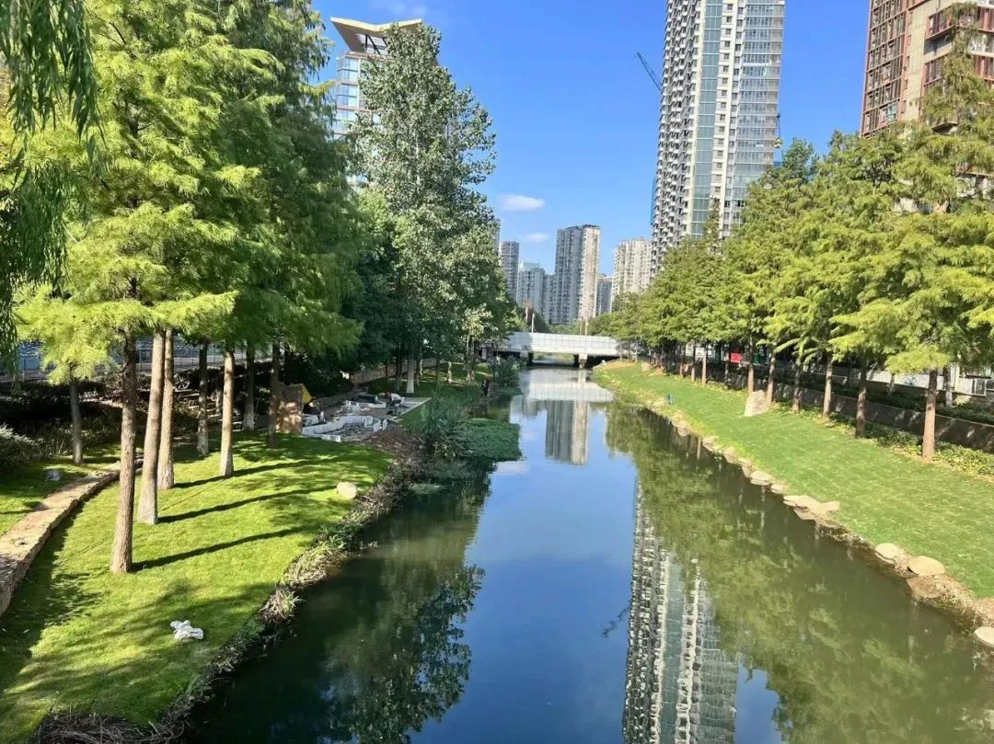
幸福河
位于南苑街道辖区内
河道西起江东中路
东至文体路
全长约2.4公里
今年年初
幸福河滨河绿道
城市微更新工程完成
周边配套也逐渐完善
“幸福河边有幸福”
已经成为这里很多居民的共识
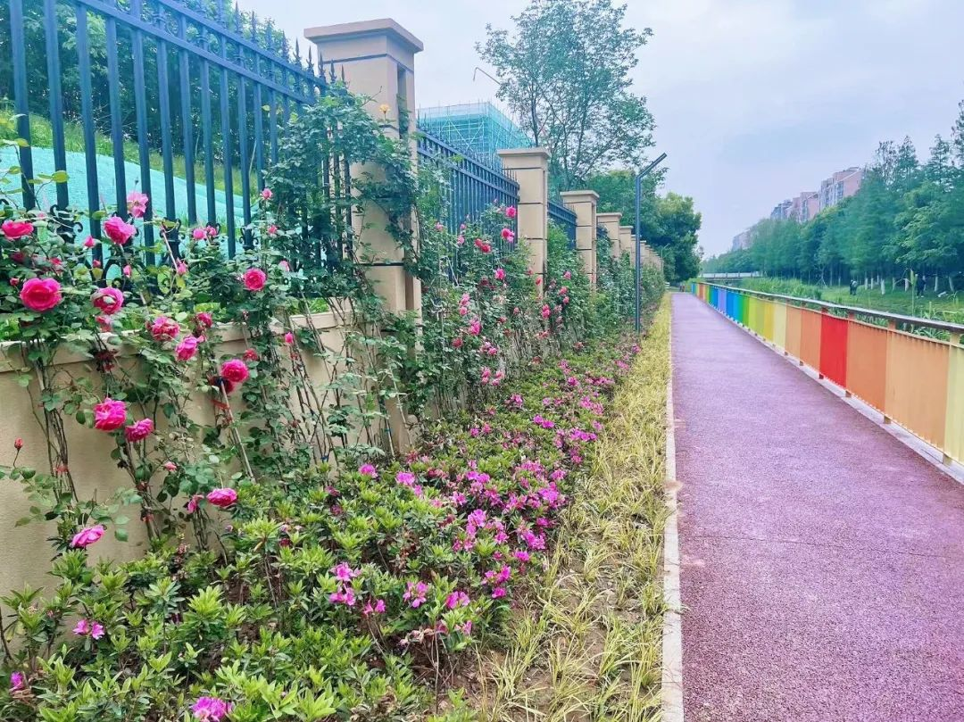
春日
幸福河边月季绽放
各色月季花墙
与河边绚烂的彩虹桥
相得益彰
夏日
河道两边会有
大片的绣球花盛开
清澈的河流
蓝紫色的花朵
为居民的休闲娱乐
搭配出梦幻的底色
每一个季节这里都有着不同的美
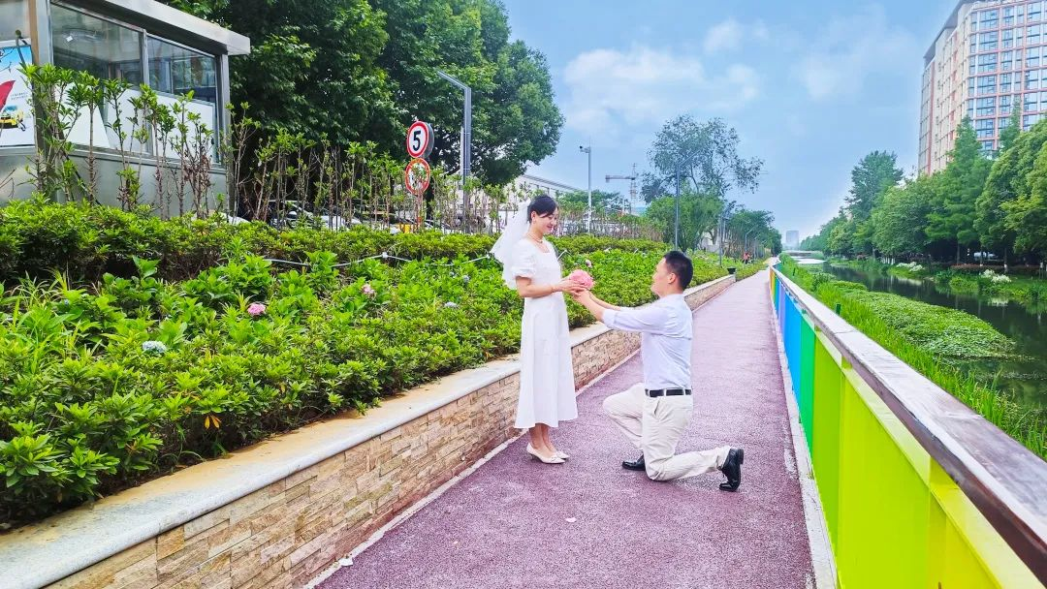
“在家门口举办婚礼，接受亲朋好友的祝福，我们觉得更有意义，幸福河边有幸福，这个寓意很好。”参与集体婚礼的新人开心地介绍道。
流水潺潺
花开两岸
风景秀丽的幸福河
承载着周边居民的幸福感
为了维护这片美好
南苑街道在此
设立了生态巡河岗
会有专人定期在幸福河边
开展义务环保活动
周边的空闲地块
也被改造成了便民的停车场
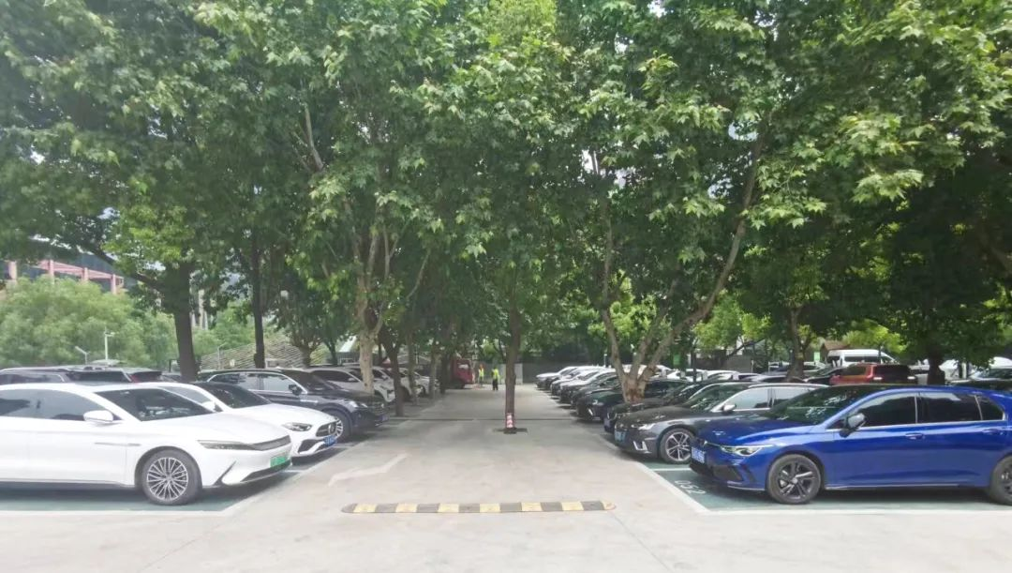
在这样舒适的环境中
感受生活的小美好
茶余饭后，和家人朋友
来这里散散步吧
或许你也能邂逅属于你的幸福

